RECICLAJE TECNOLOGICO EN COLOMBIA

MARIANA OBANDO YEPES

Mº FERNANDA HERRERA SOLERA

INSTICTUYCION EDUCATIVA SUAREZ DE LA PRESENTACION

INFORMATICA

BELLO

2014

INTRODCUCCION

En este trabajo daremos a conocer como nuestro país maneja el sistema de reciclaje ya que esto es muy importante para el planeta porque esto contamina y la capa de ozono se puede dañar.

RECICLAJE TECNOLOGICO EN COLOMBIA

En Colombia tanto para consumidores individuales como a sus clientes empresariales, que pretender reciclar computadoras, monitores, impresoras, computadoras portátiles y demás dispositivos auxiliares.Las ciudades donde las personas han dispuestos los puntos de consolidación para recolectar estos aparatos sonBogotá, Barranquilla, Cali y Medellín y esperan poder abrir más espacios para este fin en el país. No hacen este programa exclusivo para dispositivos HP, sin importar la marca del aparato que se vaya a reciclarlas empresas o personas pueden entregar de manera gratuita sus elementos.

En estos años recolectaron Según datos del Ministerio de Ambiente, Vivienda y Desarrollo Territorial, en el año 2007, Colombia produjo entre 6000 y 9000 toneladas de residuos de computadores y 2000 de residuos de celulares.

**El objetivo de estas campañas**

El maltrato con el medio ambiente, ha sido el de crear cultura alrededor del tema y lograr que cada vez sean más los colombianos que se preocupen por el adecuado manejo de estos residuos. El gran problema es que desde el principio se ofrecieron ‘premios’ a cambio de hacer bien la tarea, de manera que cuando se terminaron las campañas se perdió en interés, a pesar de que los puntos de recolección continuaron vigentes.

Cada residuo tiene un manejo diferente y de ahí la necesidad de hacer un trabajo conjunto entre productores, gobierno y consumidores para buscar alternativas que permitan ponerle freno a la contaminación derivada del uso de las tecnologías.

Si el país logra subirse al tren de la recolección y buen manejo de los residuos tecnológicos y continúa trabajando para que el reciclaje, del que viven miles de familia, se convierta en una disciplina  a seguir, será posible contribuir con la reducción de carbono en el medio ambiente y mitigar los efectos del cambio climático. Sólo así podremos garantizarle un ambiente limpio y agradable a nuestras futuras generaciones

.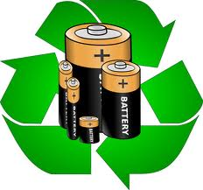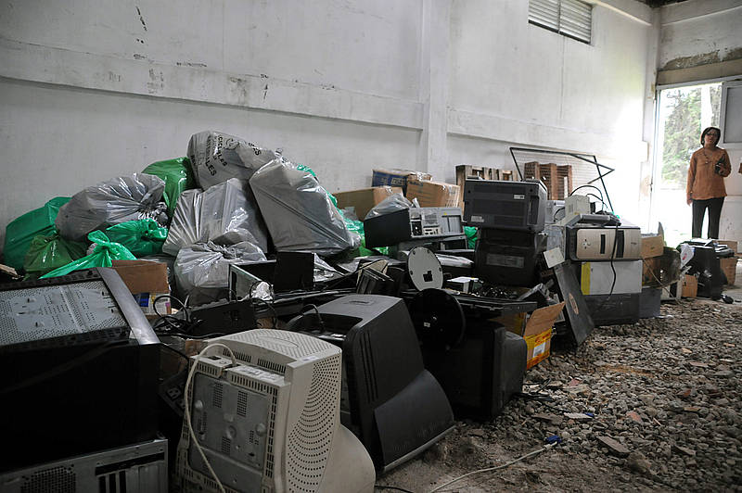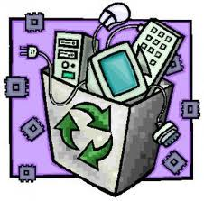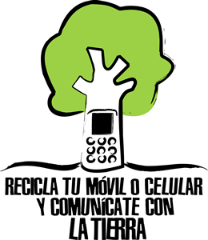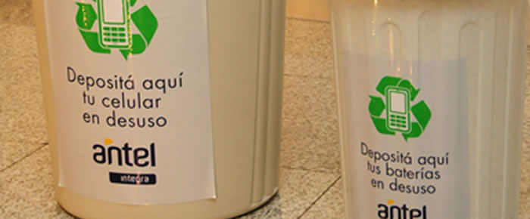

CONCLUCIONES

Con este trabajo queremos que plas personas tomen conciencia sobre lo que estamos haciendo con nuestro planeta y invitamos para que estos residuos que tanto afectna los depositen en un recolector especial para estos.